Муниципальное дошкольное образовательное учреждение
детский сад «Сказка» города Николаевска Волгоградской области

Утверждено:
Заведующий МДОУ «Сказка»
______________ Т.В. Меденцова

Конспект НОД по правилам дорожного движения
в группе раннего возраста
^{Тема: «Волшебные огоньки»}
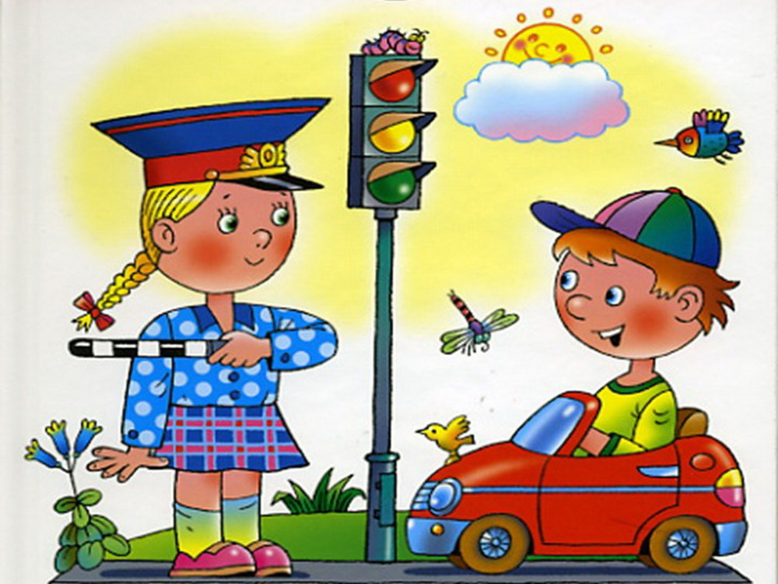

Подготовила:
воспитатель Коноваленко А.В.

20 апрель 2019 год
Цель:
1. Научить детей различать цвета: красный, желтый, зеленый.
2. Познакомить детей со светофором и правилами безопасного перехода дороги по пешеходному переходу.
Воспитательная задача: воспитывать у детей чувство ответственности, привитие культурного поведения на дороге.
Предварительная работа:
1. Рассматривание иллюстраций о ПДД
2. Чтение стихов и рассказов о ПДД
3. Показ игрушечного светофора и рассматривание его, беседа о назначении светофора.
4.Знакомство с дорожной разметкой пешеходного перехода — «зеброй»
5.Сюжетно-ролевые игры
Материал: кружки трех цветов (красный, желтый, зеленый), корзина, игрушка-светофор, знак пешеходного перехода, разноцветные рули из картона, четыре одинаковые полоски из бумаги белого цвета — пешеходный переход, игрушки: собачка и слоник.
Ход занятия:
Приходит собачка и приносит в корзинке кружки красного, жёлтого и зелёного цвета. Воспитатель предлагает взять детям по одному кружку.

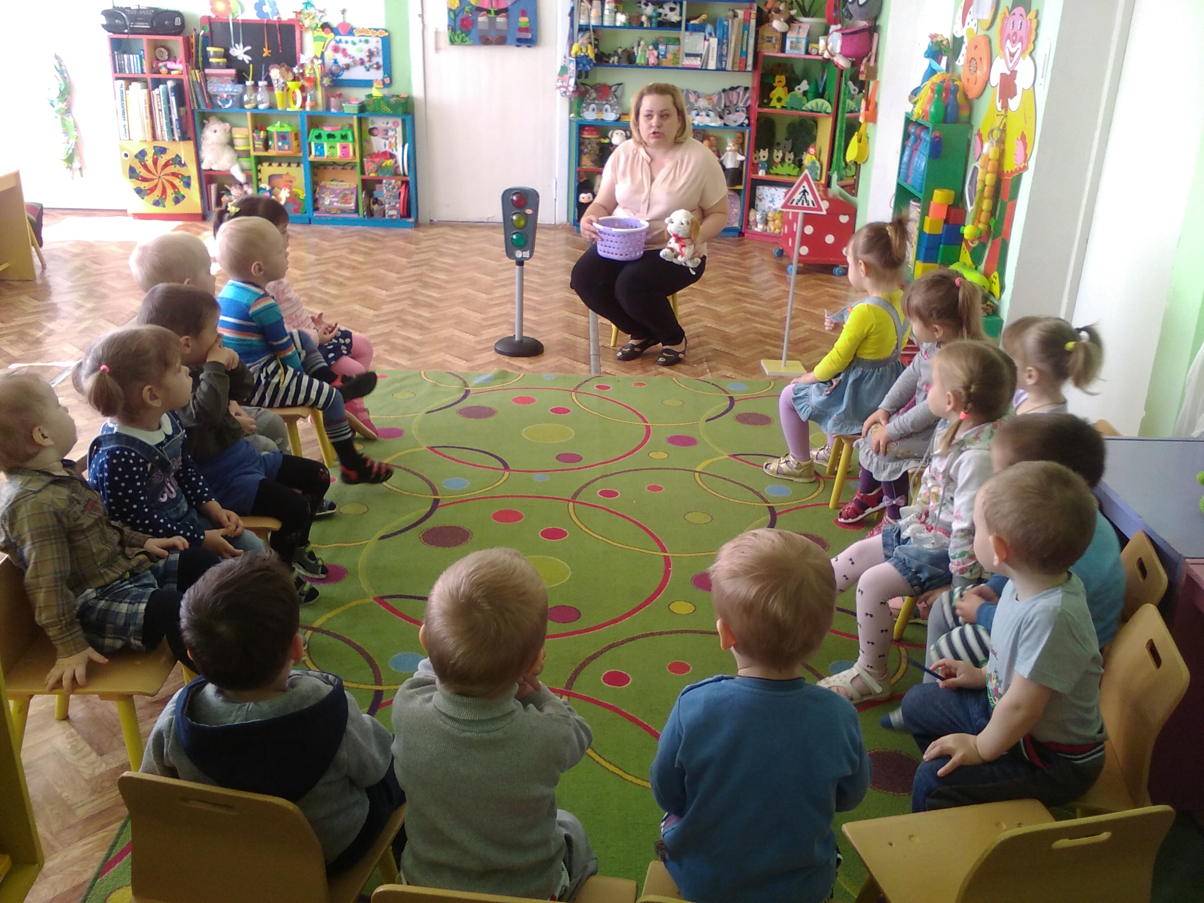
Дети берут по одному кружку и называют его цвет. Воспитатель просит выйти детей, у которых в руках кружки красного цвета.
Красный цвет — проезда нет!
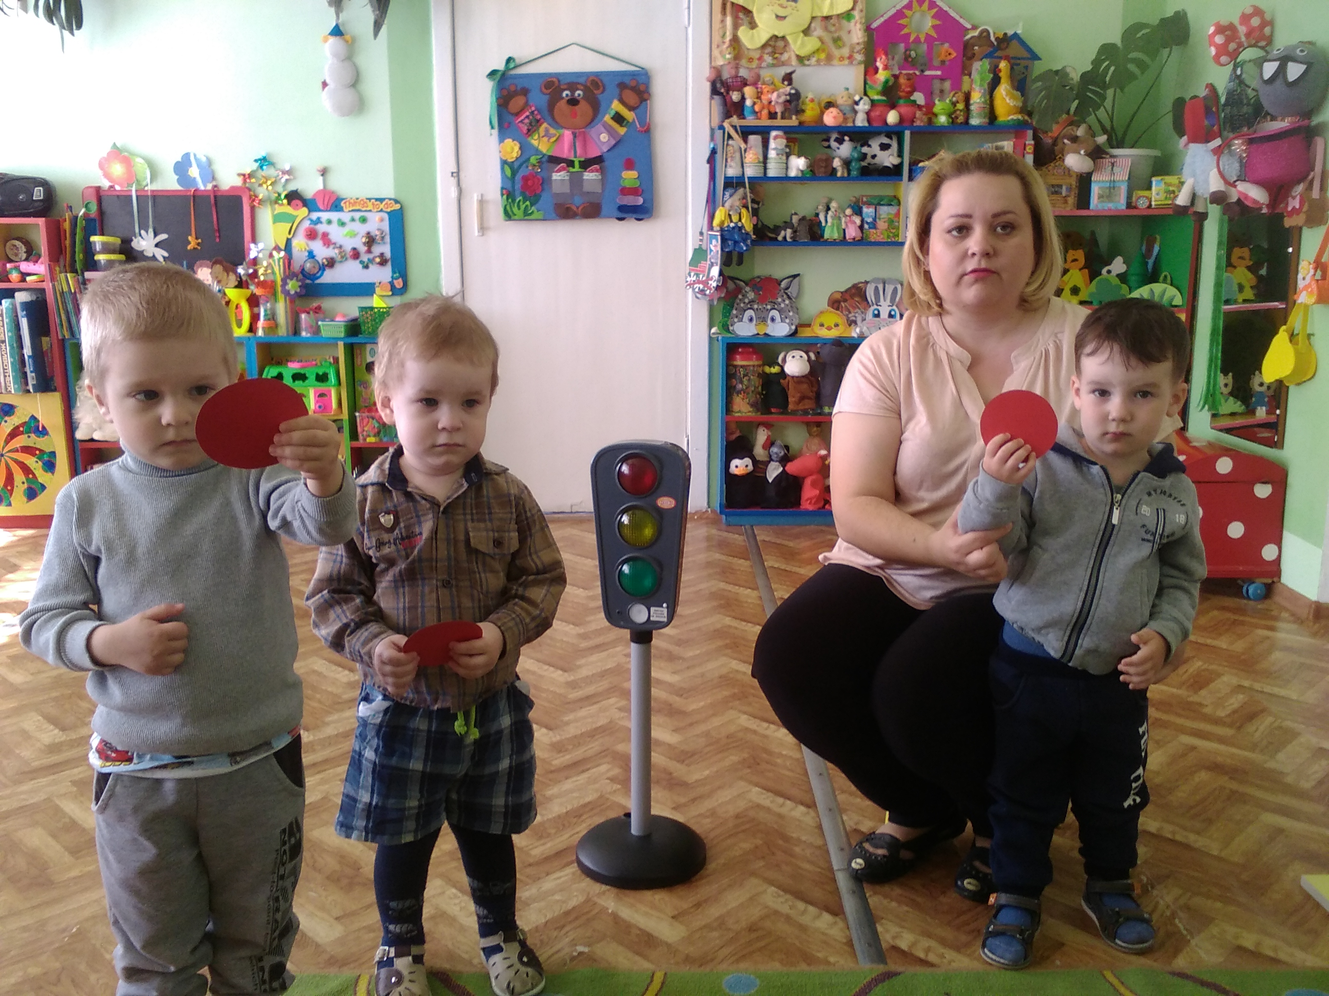
Воспитатель просит выйти детей, у которых в руках кружки жёлтого цвета.
Жёлтый — будь готов к пути,

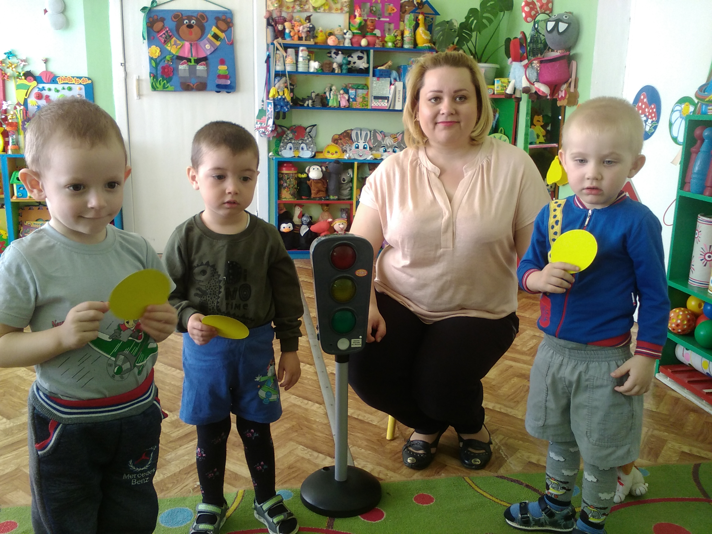
Воспитатель просит выйти детей, у которых в руках кружки зелёного цвета.
А зелёный цвет — кати!

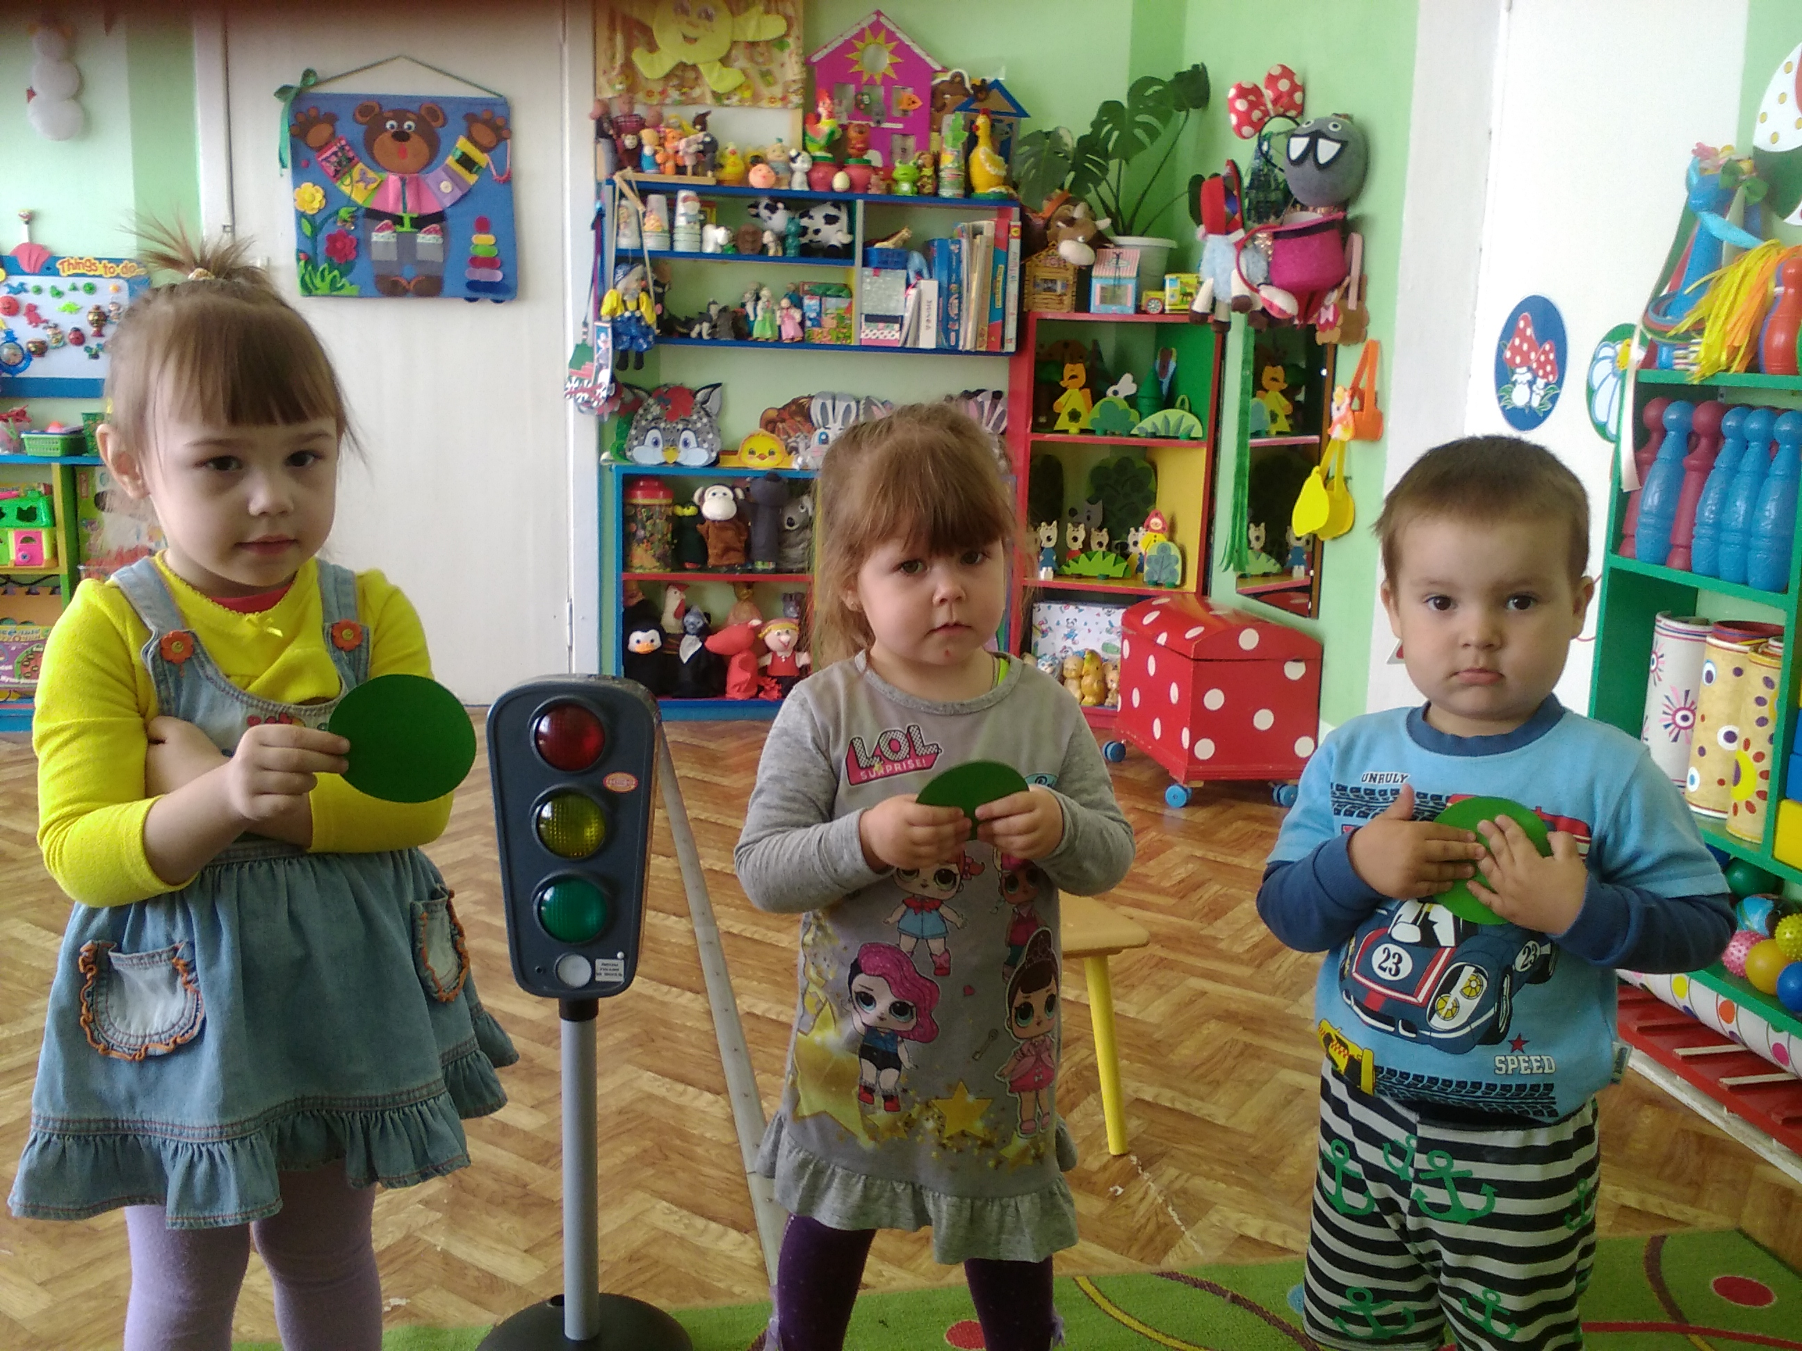
(Если дети ошибаются, собачка громко лает, и дети исправляют ошибку). Воспитатель предлагает поиграть в игру «Машины». Дети берут в руки рули и едут по кругу в одном направлении, читая стихотворение.
Едем, едем на машине,
Нажимаем на педаль.
Скорости переключаем,
Смотрим пристально мы вдаль.
Дворники счищают капли
Вправо, влево. Чистота!
Волосы ерошит ветер.
Мы — шофёры хоть куда!
Загорается красный цвет ( воспитатель показывает красный кружок )— дети - машины останавливаются, загорается зелёный (воспитатель показывает зелёный кружок) — дети - машины едут дальше, читая стихотворение.

Раздается стук в дверь. Заходит слон, здоровается, рассказывает детям как он торопился домой к своим ежатам, но не мог перейти через дорогу, потому что на дороге было очень много машин. Ёжик просит воспитателя и детей научить его правильно переходить дорогу.
Воспитатель: Ребята, покажем слонику, как ведут себя на дороге пешеходы?
Дети (хором): Да.
Воспитатель читает загадку о пешеходном переходе:
Всем знакомые полоски
Знают дети, знает взрослый.
На ту сторону ведет (показывает на переход)
Дети: пешеходный переход!(хором)
Давайте покажем слонику, как переходить дорогу по пешеходному переходу!
Игра «Мы — пешеходы».
У пешеходного перехода стоят дети и слоник в руках одного из детей. Ждет разрешающего сигнала светофора, чтобы перейти улицу. Воспитатель показывает красный сигнал светофора: «Можно переходить дорогу?»
Дети: Нет.
Воспитатель показывает зелёный сигнал светофора: «Можно переходить дорогу?»
Дети: Да.
Слон и дети переходят дорогу по «зебре». Игра повторяется несколько раз.

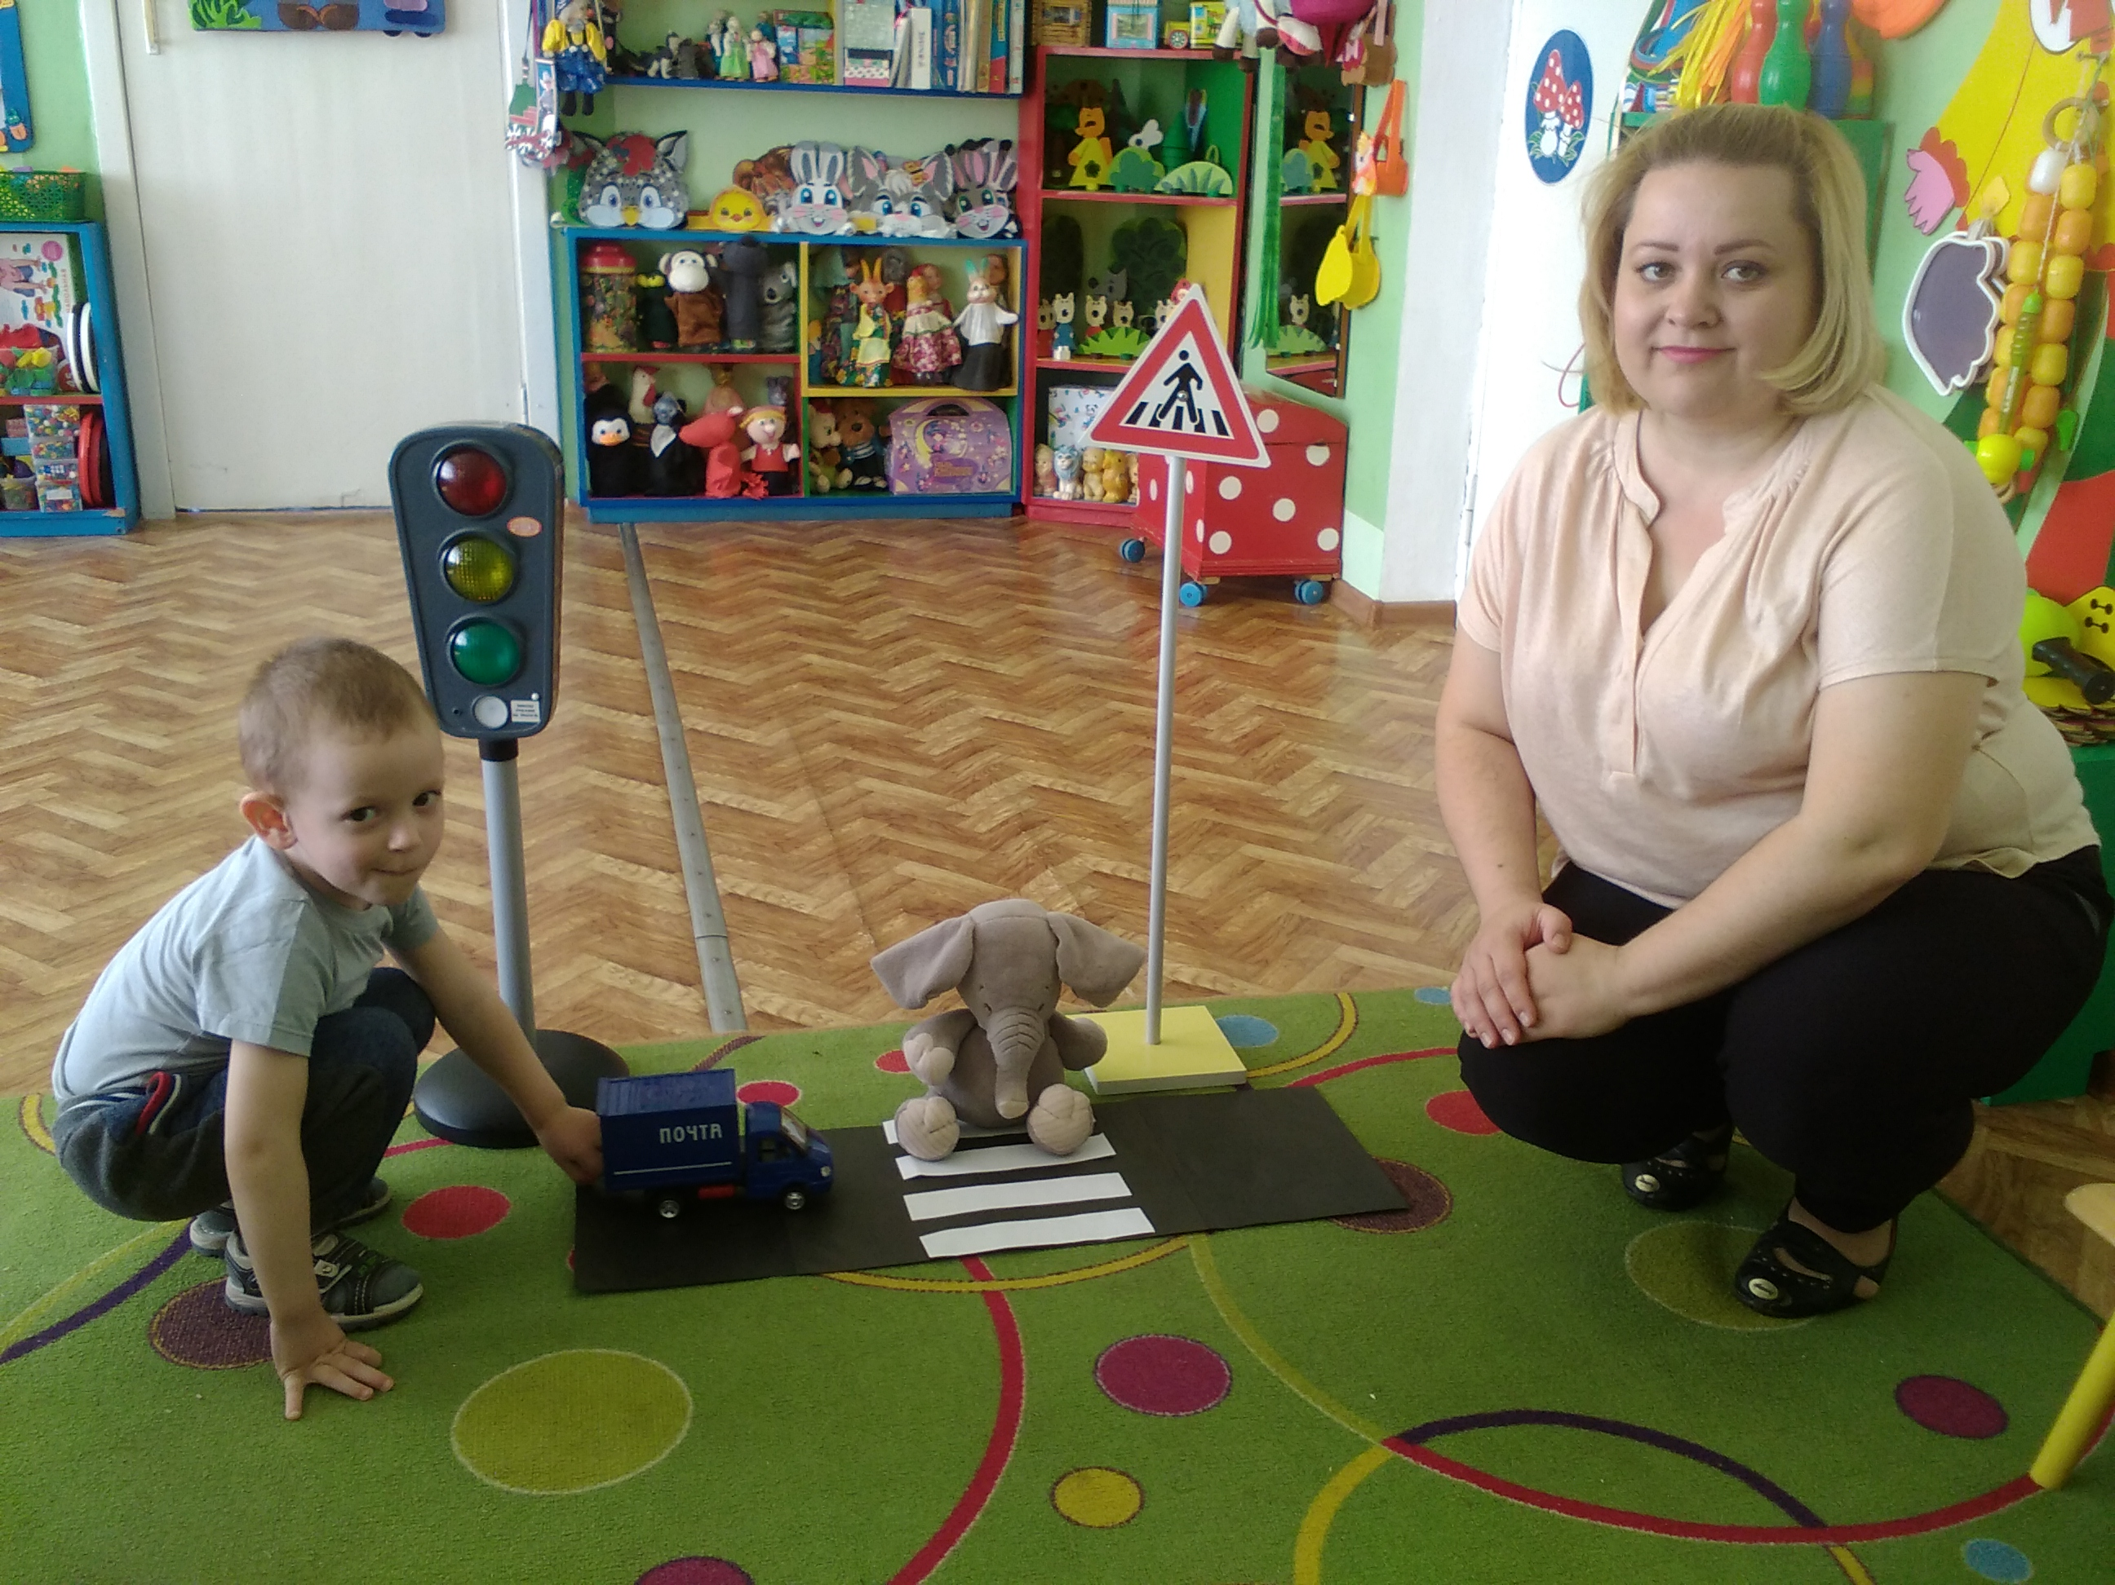
После игры ёжик обращается к детям: «Спасибо вам, ребята! Теперь я знаю,
как правильно переходить дорогу. И вы помните, что дорогу можно переходить только со взрослыми по пешеходному переходу и только на зеленый цвет светофора! До свидания, ребята!»
Ребята прощаются с ёжиком и собачкой. Занятие окончено.

